Министерство науки и высшего образования Российской федерации
федеральное государственное бюджетное образовательное учреждение высшего образования
"Забайкальский государственный университет"
(ФГБОУ ВО "ЗабГУ")

Факультет строительства и экологии
Кафедра транспортных и технологических систем

Лабораторная работа №2

по дисциплине «Энергетические установки подъемно-транспортных, строительных, дорожных средств и оборудования»
на тему «Изучение рабочих процессов поршневых двигателей внутреннего сгорания»

Чита 2020
Цель работы – изучение последовательности и особенностей протекания рабочих процессов четырехтактных и двухтактных двигателей внутреннего сгорания (ДВС).

Приборы и оборудование: информационные плакаты, препарированный двигатель внутреннего сгорания А-01.

Порядок работы: изучить информацию о рабочих процессах поршневых ДВС, ответить устно на контрольные вопросы, заполнить таблицы Приложения, указав в пустых клетках название рабочего процесса в цикле ДВС.

Поршневые двигатели внутреннего сгорания, применяемые на транспортных и технологических машинах, работают, преимущественно, по четырехкратному циклу. При этом процессы впуска свежего рабочего тела, сжатия, сгорания, расширения и выпуска отработавших газов совершается за четыре такта (хода поршня), что соответствует двум оборотам коленчатого вала.
Цикл работы двухтактного двигателя совершается за два хода поршня или за один оборот коленчатого вала. При этом такты впуска и выпуска (процессы газообмена в цилиндре) совмещены с тактами сжатия и расширения.
По виду смесеобразования двигатели внутреннего сгорания подразделяют на двигатели с внешним и внутренним смесеобразованием.
К поршневым двигателям с внешним смесеобразованием и принудительным (искровым) воспламенением топливовоздушной смеси относят газовые, карбюраторные двигатели и двигатели с впрыском топлива во впускной трубопровод.
К поршневым двигателям с внутренним смесеобразованием и самовоспламенением топлива относят все дизели (в том числе газодизели) и двигатели с непосредственным впрыском топлива в цилиндр.

Рабочий цикл четырехтактного карбюраторного двигателя
Первый такт – впуск горючей смеси. При этом такте поршень движется от верхней мертвой точки (ВМТ) к нижней мертвой точке (НМТ), создавая разряжение в полости цилиндра над собой (рис.1). Впускной клапан открыт, и через впускной трубопровод в цилиндр под влиянием разности давления поступает смесь топлива с воздухом (горючая смесь), приготовленная в карбюраторе. Горючая смесь, перемешавшись с отработавшими газами, оставшимися в камере сгорания от предыдущего цикла, образует рабочую смесь. Давление в цилиндре во время такта впуска меньше давления окружающей среды и зависит от сопротивления впускного тракта и частоты вращения коленчатого вала. Величина его лежит в пределах 0,07…0,095 МПа. Температура рабочей смеси вследствие контакта с нагретыми деталями двигателя и смешивания с остаточными раскаленными газами составляет 70÷120˚С.
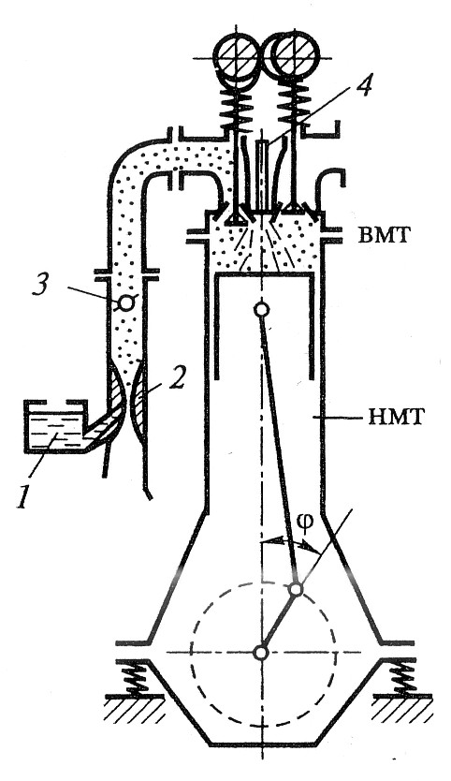
Рис. 1. Схема карбюраторного ДВС:
1 – поплавковая камера; 2 – диффузор; 3 – дроссельная заслонка;
4 – свеча зажигания

Второй такт – сжатие смеси. При дальнейшем вращении коленчатого вала поршень движется от НМТ к ВМТ. В это время впускной и выпускной клапаны закрыты, поэтому поршень сжимает находящуюся в цилиндре рабочую смесь, которая дополнительно нагревается и хорошо перемешивается. Давление рабочей смеси достигает максимума в тот момент, когда поршень доходит до ВМТ и зависит в основном от степени сжатия. Для различных карбюраторных двигателей оно составляет 0,8…1,5 МПа. Температура смеси в конце такта сжатия повышается до 300…450˚С. Чем выше степень сжатия, тем больше температура и давление смеси, тем больше мощность и экономичность двигателя. Однако увеличение степени сжатия карбюраторных двигателей допустимо лишь в известных пределах, так как чрезмерное повышение степени сжатия может привести к нежелательному детонационному характеру сгорания. Предельное значение величины степени сжатия должно быть таким, чтобы температура в конце такта сжатия была ниже температуры самовоспламенения топлива. Степень сжатия карбюраторных двигателей составляет 6…10 единиц.
Третий такт – такт расширения (обычно называют рабочий ход). Этот такт состоит из двух последовательно происходящих процессов - сгорания смеси и расширение газов (продуктов сгорания смеси) и совершается при закрытых клапанах. Рабочая смесь в конце такта сжатия воспламеняется электрической искрой, возникающей между электродами свечи зажигания и сгорает, когда поршень находится около ВМТ. В результате сгорания смеси температура и давление образующихся в цилиндре газов возрастают. Под действием давления продуктов сгорания поршень движется вниз и с помощью шатуна вращает коленчатый вал, совершая при этом механическую работу. Давление газов в начале такта расширения составляет 4…6 МПа и к концу такта снижается до 0,4…0,5 МПа. Температура в начале такта составляет 2000…2500˚С, а в конце снижается до 900…1100˚С.
Четвертый такт – выпуск отработанных газов. Этот такт начинается при подходе поршня к НМТ при открытом выпускном клапане. Отработавшие газы под собственным давлением выходят из цилиндра в атмосферу через выпускной трубопровод и глушитель. Далее поршень движется от НМТ к ВМТ и выталкивает из цилиндра оставшуюся часть отработавших газов под давлением, несколько превышающем атмосферное (0,11…0,12 МПа). Температура выпускных газов при этом составляет 700…850˚С. После прохода поршня ВМТ выпускной клапан закрывается, впускной клапан открывается и начинается повторение рабочего цикла.
Таким образом, в четырехтактном одноцилиндровом двигателе коленчатый вал вращается под действием давления газов при такте расширения. Для вращения коленчатого вала в течение трех остальных вспомогательных тактов на валу закрепляется маховое колесо (маховик), инерция которого обеспечивает вывод поршней из мертвых точек и совершения трех нерабочих ходов поршня.

Рабочий цикл четырехтактного дизельного двигателя
Рабочий цикл четырехкратного дизеля (рис.2) проходит в той же последовательности, что и цикл четырехтактного карбюраторного двигателя. Отличие заключается в характере протекания рабочего цикла, в способе смесеобразования и воспламенения топлива.
Такт впуска. При движении поршня от ВМТ к НМТ через впускной трубопровод и открытое отверстие впускного клапана в цилиндр поступает чистый воздух. Отсутствие карбюратора уменьшает гидравлическое сопротивление течению воздуха и несколько повышает давление в конце впуска (0,09..0,095 МПа), а температура воздуха составляет 50-80˚С.
Такт сжатия. Поршень движется от НМТ к ВМТ, впускной и выпускной клапан закрыты. Поршень сжимает воздух, заполнивший цилиндр. Вследствие большой степени сжатия (14…20) давление в конце сжатия достигает 4…5 МПа, а температура 500…700˚С. Такое повышение температуры и давления необходимо для воспламенения топлива, впрыскиваемого в цилиндр двигателя в конце такта сжатия насосом высокого давления через форсунку.
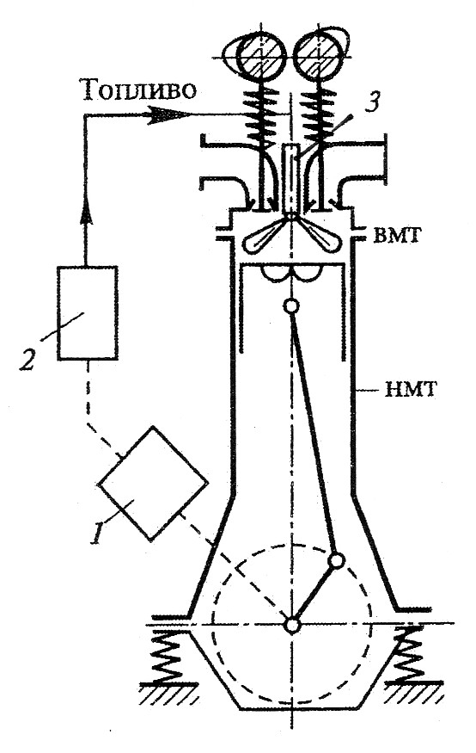  1 – редуктор;  2 – топливный насос высокого давления;  3 – форсунка | 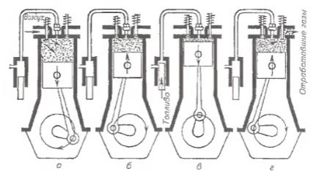  а – впуск воздуха; б – сжатие воздуха; в – впрыск и самовоспламенение топлива; расширение продуктов сгорания; г – выпуск отработавших газов
Рис.2. Схема и последовательность рабочих процессов одноцилиндрового четырехтактного дизеля.
Такт расширения. В конце такта сжатия, до прихода поршня в ВМТ на 15÷30˚ по углу поворота коленчатого вала через форсунку впрыскивается дизельное топливо. В зависимости от камеры сгорания и типа форсунки давление впрыска находится в пределах 8…40 МПа. Давление впрыска топлива должно значительно превышать давление воздуха, сжатого в камере сгорания для обеспечения более тонкого распыливания и распределения его по всему объему воздуха, сосредоточенного в камере сгорания. Распыленное топливо под воздействием высокой температуры сжатого воздуха воспламеняется и сгорает. Поршень под действием газов перемещается от ВМТ к НМТ, т.е. совершает механическую работу. Давление газов в конце сгорания достигает 6..8 МПа, а температура 1800…2000˚С. К концу такта расширения давления в цилиндре падает до 0,3…0,4 МПа, а температура до 700…800˚С.
Такт выпуска. При этом такте выпускной клапан открыт. Поршень движется от НМТ к ВМТ и через открытый выпускной клапан и выпускной трубопровод из цилиндра удаляются отработавшие газы. Давление выпуска равно 0,105…0,11 МПа, а температура 600…700˚С.
При дальнейшем вращении коленчатого вала двигателя все перечисленные такты повторяются в такой же последовательности.

Рабочий цикл двухтактного карбюраторного двигателя
В двухтактном двигателе рабочий цикл совершается за два хода поршня или за один оборот коленчатого вала. Двухтактный двигатель отличается от четырехтактного устройством газораспределительного механизма (рис.3), функции которого выполняет поршень. При возвратно-поступательном движении юбка поршня открывает и закрывает впускные и выпускные окна.
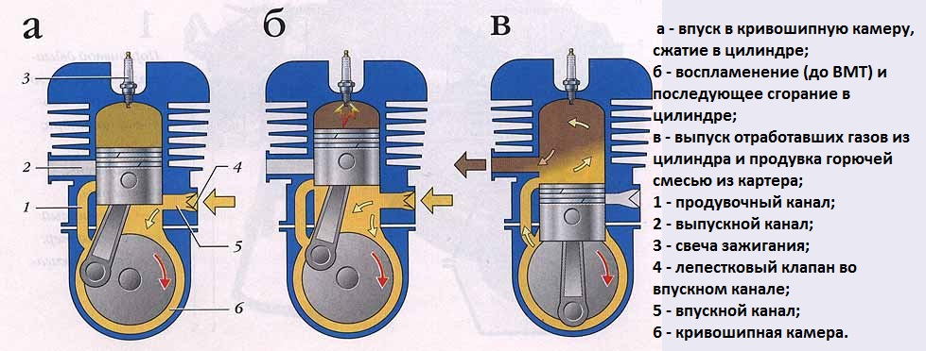
Рис.3. Схема работы двухтактного карбюраторного двигателя.
Рабочий цикл в двухтактном двигателе протекает следующим образом. В конце такта сжатия, когда поршень находится около ВМТ, между электродами свечи проскакивает электрическая искра, воспламеняющая рабочую смесь в камере сгорания. Быстрое сгорание рабочей смеси сопровождается резким повышением давления газов и температуры в цилиндре. Под действием давления газов поршень перемещается вниз к НМТ, совершая такт расширения. В конце такта расширения поршень открывает выпускное окно и отработавшие газы, давление которых выше атмосферного с большой скоростью выходят из цилиндра - происходит выпуск. При дальнейшем перемещении поршня к НМТ открывается продувочное окно и под действием разности давлений горячая смесь из картера поступает в цилиндр, вытесняя из него отработавшие газы. Таким образом, при движении поршня от ВМТ к НМТ в цилиндре происходят следующие процессы: конец сгорания рабочей смеси, расширение продуктов сгорания, начало выпуска отработавших газов и продувка (впуск) свежей горючей смеси, поступающей из картера. При втором полуобороте коленчатого вала поршень перемещается в ВМТ и в цилиндре сначала заканчивается продувка и закрываются продувочные окна, затем закрываются выпускные окна и заканчивается выпуск. При дальнейшем движении поршня происходит сжатие рабочей смеси. Одновременно через впускное окно в картер двигателя поступает (под действием разрежения, которое образуется при движении поршня вверх) свежая горючая смесь из карбюратора. Таким образом, при движении поршня от НМТ к ВМТ происходят следующие процессы: в цилиндре над поршнем - окончание продувки и выпуска, сжатие рабочей смеси, а при подходе поршня к ВМТ начинается процесс сгорания. В картере под поршнем - впуск горючей смеси. Затем рабочий процесс повторяется.

Рабочий цикл двухтактного дизеля
Рабочий цикл в двухтактном дизеле протекает следующим образом. Поршень 6 движется от НМТ к ВМТ (рис.4). В начале такта продувочные окна открыты, через них воздух из камеры 1 под давлением поступает в цилиндр. Выпускной клапан 3 при этом открыт, и воздух движется от продувочных отверстий вдоль оси цилиндра (прямоточно), вытесняя отработавшие газы предыдущего цикла и одновременно заполняя надпоршневое пространство. Продувка заканчивается, когда юбка поршня перекроет продувочные окна. После этого начинается процесс сжатия воздуха, сопровождаемый его нагревом. В конце такта сжатия при подходе поршня к ВМТ топливо, впрыскиваемое форсункой 4 в горячий сжатый воздух, воспламеняется. Процесс сгорания протекает вблизи ВМТ. После ВМТ начинается расширение продуктов сгорания. При этом поршень совершает полезную работу, перемещаясь под действием расширяющихся продуктов сгорания к НМТ. В конце расширения открывается выпускной клапан 3 и отработавшие газы выходят из цилиндра – происходит выпуск. Затем юбка поршня открывает продувочные окна 5 и сжатый воздух от нагнетателя опять поступает в цилиндр, продувая надпоршневой объем. Далее цикл повторяется.

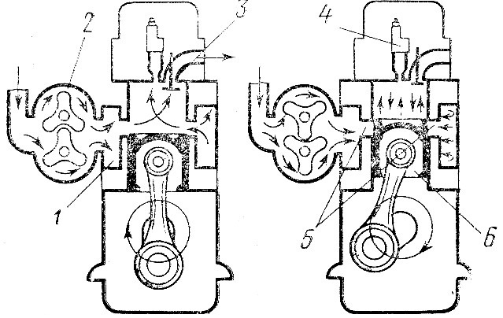
Рис. 4. Схема рабочего цикла двухтактного дизельного ДВС
1 – воздушная камера; 2 – нагнетатель; 3 – выпускной клапан;
4 – форсунка; 5 – продувочные окна; 6 – поршень

Преимуществами двухтактных двигателей перед четырехтактными являются отсутствие или значительное упрощение газораспределительного механизма и повышенная (на 50-70%) мощность при одинаковых литраже и частоте вращения коленчатого вала. Недостатками двухтактных двигателей являются: повышенный (до 30%) расход топлива и сниженный КПД; высокая частота рабочих ходов, приводящая к повышенному нагреву деталей кривошипно-шатунного механизма и ускорению их износа; плохая очистка цилиндра от отработавших газов, уменьшающая его наполнение горючей смесью, что снижает мощность двигателя; необходимость добавления в бензин масла для смазки трущихся частей двигателя, что приводит к интенсивному образованию нагара на днище поршня и стенках камеры сгорания. В силу вышеперечисленных недостатков двухтактные дизельные двигатели сняты с производства и на автомобилях и тракторах не устанавливаются, а двухтактные карбюраторные двигатели находят ограниченное применение (чаще в качестве пусковых).

Многоцилиндровые двигатели
Рассмотренные выше рабочие процессы одноцилиндровых поршневых двигателей показывают, что коленчатый вал в течение цикла вращается неравномерно: во время рабочего такта - ускорено, в течение остальных тактов - замедленно. Поэтому устанавливается многоцилиндровые двигатели с чередованием рабочих ходов в цилиндрах. Чем больше цилиндров в двигателе, тем равномернее вращается коленчатый вал, что в конечном итоге повышает долговечность двигателя. На технологических машинах устанавливаются, как правило, четырехцилиндровые двигатели, на автомобилях наибольшее распространение получили четырех-, шести- и восьмицилиндровые двигатели. Коленчатый вал четырехцилиндрового двигателя имеет четыре колена (кривошипа) (рис.5) Первый и четвертый кривошипы направлены в одну сторону, а второй и третий - в противоположную. Поэтому при вращении коленчатого вала, когда поршни первого и четвертого цилиндров движутся одновременно вниз, поршни второго и третьего - вверх. В результате снижается отрицательное действие явления инерции на коленчатый вал и уменьшается износ его коренных (опорных) подшипников. При каждом полуобороте коленчатого вала в одном из цилиндров происходит рабочий ход и обеспечивается равномерность работы двигателя.
Очередность протекания одноименных процессов в разных цилиндрах называется порядком работы цилиндров. У четырехцилиндровых двигателей порядок работы принят 1-3-4-2, т.е., например, впуск происходит сначала в первом цилиндре, потом в третьем, затем в четвертом и в конце во втором. В такой же последовательности в цилиндрах протекают и другие процессы рабочего цикла. В шестицилиндровых четырехтактных двигателях кривошипы коленчатого вала расположены попарно в трех плоскостях под углом 120˚. Порядок работы шестицилиндровых двигателей принят 1-5-3-6-2-4. Такты рабочего процесса начинаются и оканчиваются не одновременно, а смещены относительно каждой пары цилиндров на 60˚. При этом коленчатый вал вращается более равномерно, чем в четырехцилиндровых двигателях. Восьмицилиндровые четырехтактные двигатели имеют порядок работы 1-5-4-2-6-3-7-8, дающий еще большую равномерность вращения коленчатого вала.

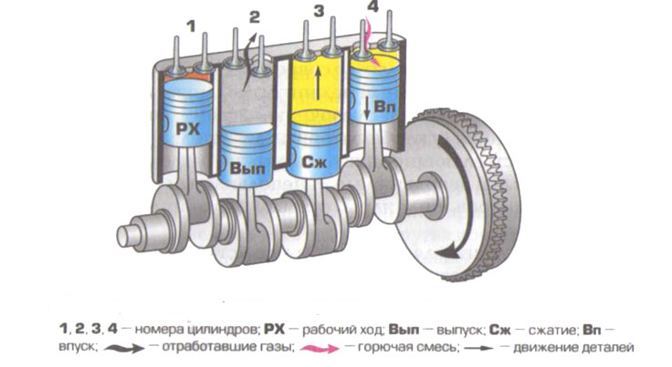
Рис.5. Схема четырехцилиндрового двигателя

Контрольные вопросы
- Из каких процессов состоит цикл четырехтактного двигателя?
- Дайте краткую характеристику каждого такта четырехтактного карбюраторного двигателя.
- Дайте краткую характеристику каждого такта четырехтактного дизельного двигателя.
- Чем принципиально различаются рабочие процессы карбюраторного и дизельного двигателей?
- Дайте краткую характеристику рабочего цикла двухтактного карбюраторного двигателя.
- Перечислите достоинства и недостатки двухтактных двигателей
- Что называется порядком работы цилиндров?

Приложения
Таблицы для заполнения:
Четырехтактный четырехцилиндровый ДВС с порядком работы 1-3-4-2
Угол поворота коленвала | 1 цилиндр | 2 цилиндр | 3 цилиндр | 4 цилиндр
0-180
180-360
360-540
540-720

Четырехтактный шестицилиндровый ДВС с порядком работы 1-5-3-6-2-4
Угол поворота коленвала | 1 | 2 | 3 | 4 | 5 | 6
0-180
180-360
360-540
540-720

Четырехтактный восьмицилиндровый ДВС с порядком работы 1-5-4-2-6-3-7-8
Угол поворота коленвала | 1 | 2 | 3 | 4 | 5 | 6 | 7 | 8
0-180
180-360
360-540
540-720

